**Felipe Cano**

Consultor SAP FI

felipeee.cano34@gmail.com | 956128743 | Lurín - Lima

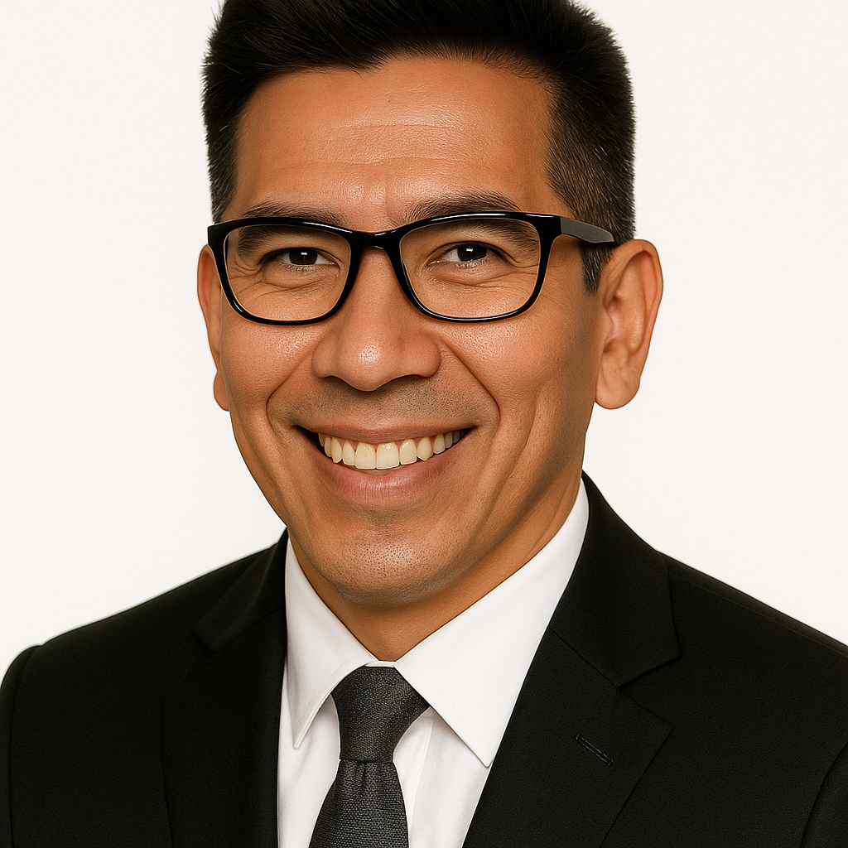

**RESUMEN PROFESIONAL**

Consultor SAP FI con 8+ años, experto en cierres, conciliaciones bancarias y automatización de pagos; orientación a control y cumplimiento.

**EXPERIENCIA PROFESIONAL**

**Consultor SAP FI – Grupo Gloria | 2023 – Actualidad**

Lima / Alimentos

**Logros:**

* Cierre de D+7 a D+3 con calendarización y jobs automáticos.
* Reducción de diferencias bancarias en 58% con match rules.
* Reporte NIIF en Fiori con 100% de adopción en finanzas.

**Actividades:**

* Parametrización New GL, segmentación y ledger paralelo.
* Automatización de conciliaciones y pagos masivos.
* Diseño de catálogos contables y controles SOX.

**Proyectos:**

* S/4HANA 2022 Finance upgrade.
* Integración con bancos (MT940/ISO20022).
* KPIs financieros en Fiori.

**Consultor SAP FI – Repsol | 2021 – 2023**

Lima / Energía

**Logros:**

* Optimización de pagos, reduciendo incidencias en 40%.
* Automatización de provisiones periódicas en 100% de sociedades.
* Disminución de manual journal entries en 35%.

**Actividades:**

* Configuración AP/AR/AA e impuestos locales.
* Reportes financieros con drilldown.
* Soporte a auditorías externas.

**Proyectos:**

* Implementación de BCM y workflows de aprobación.
* Integración FI ↔ CO para centros de beneficio.
* Data quality y gobierno de datos contables.

**Consultor SAP FI – Calidda | 2019 – 2021**

Lima / Energía

**Logros:**

* Reducción de tiempos de conciliación en 60%.
* Mejoras en reporting NIIF con cierres parciales.
* Cumplimiento fiscal sin hallazgos críticos.

**Actividades:**

* Parametrización de extractos y reglas.
* Determinación de cuentas e impuestos.
* Capacitación a contabilidad y tesorería.

**Proyectos:**

* Proyecto de cierres continuos mensual/semanal.
* Integración con plataformas bancarias.
* Automatización de contabilizaciones periódicas.

**EDUCACIÓN**

**Economía – Universidad de Piura**

**CERTIFICACIONES**

* SAP Certified Associate – SAP S/4HANA Financial Accounting

**HABILIDADES**

* SAP FI
* New GL
* Conciliaciones
* Pagos
* IFRS/NIIF
* Fiori Finance

**IDIOMAS**

* Español: Nativo
* Inglés: Intermedio